**ДНІПРОВСЬКИЙ НАЦІОНАЛЬНИЙ УНІВЕРСИТЕТ ІМЕНІ ОЛЕСЯ ГОНЧАРА**

**Факультет прикладної математики**

**Кафедра математичного забезпечення ЕОМ**

**Звіт**

з лабораторної роботи № 1

з курсу «ПРОЕКТУВАННЯ СИСТЕМ

ПІД МОБІЛЬНІ ПЛАТФОРМИ»

на тему: «Створення призначених для користувача інтерфейсів і використання елементів управління в додатках під Android»

Виконав:

студент 3-го курсу

групи ПЗ-21у-1

Войцехов М.О.

м. Дніпро

2022 р.

**Мета роботи**

Знайомство з інструментами розробки Android- додатків; отримання навичок складання та налагодження програм Android-додаткiв.

**Програмний код**

Лістинг 2.2 ­– MainActivity

package com.example.lab_1;  
  
import …  
  
public class MainActivity extends AppCompatActivity {  
  
 EditText editText;  
 TextView textView;  
 @Override  
 protected void onCreate(Bundle savedInstanceState) {  
 super.onCreate(savedInstanceState);  
 //setContentView(R.layout.activity_main);  
  
 ConstraintLayout constraintLayout = new ConstraintLayout(this);  
 textView = new TextView(this);  
 textView.setId(View.*generateViewId*());  
 ConstraintLayout.LayoutParams textViewLayout = new ConstraintLayout.LayoutParams(  
 ConstraintLayout.LayoutParams.*MATCH_CONSTRAINT*, ConstraintLayout.LayoutParams.*WRAP_CONTENT* );  
 textViewLayout.topToTop = ConstraintLayout.LayoutParams.*PARENT_ID*;  
 textViewLayout.leftToLeft = ConstraintLayout.LayoutParams.*PARENT_ID*;  
 textViewLayout.rightToRight = ConstraintLayout.LayoutParams.*PARENT_ID*;  
 textView.setLayoutParams(textViewLayout);  
 constraintLayout.addView(textView);  
  
 editText = new EditText(this);  
 editText.setId(View.*generateViewId*());  
 editText.setHint("Введите имя");  
 ConstraintLayout.LayoutParams editTextLayout = new ConstraintLayout.LayoutParams(  
 ConstraintLayout.LayoutParams.*MATCH_CONSTRAINT*, ConstraintLayout.LayoutParams.*WRAP_CONTENT* );  
 editTextLayout.topToBottom = textView.getId();  
 editTextLayout.leftToLeft = ConstraintLayout.LayoutParams.*PARENT_ID*;  
 editTextLayout.rightToRight = ConstraintLayout.LayoutParams.*PARENT_ID*;  
 editText.setLayoutParams(editTextLayout);  
 constraintLayout.addView(editText);  
  
 Button button = new Button(this);  
 button.setText("Ввод");  
 ConstraintLayout.LayoutParams buttonLayout = new ConstraintLayout.LayoutParams(  
 ConstraintLayout.LayoutParams.*WRAP_CONTENT*, ConstraintLayout.LayoutParams.*WRAP_CONTENT* );  
 buttonLayout.topToBottom = editText.getId();  
 buttonLayout.leftToLeft = ConstraintLayout.LayoutParams.*PARENT_ID*;  
 button.setLayoutParams(buttonLayout);  
 constraintLayout.addView(button);  
  
 button.setOnClickListener(new View.OnClickListener() {  
 public void onClick(View v) {  
  
 textView.setText("Привет , " + editText.getText());  
 }  
 });  
  
 setContentView(constraintLayout);  
 }

Лістинг 2.2 ­– activity_main

<?xml version="1.0" encoding="utf-8"?>  
<androidx.constraintlayout.widget.ConstraintLayout  
 xmlns:android="http://schemas.android.com/apk/res/android"  
 xmlns:app="http://schemas.android.com/apk/res-auto"  
 android:layout_width="match_parent"  
 android:layout_height="match_parent">  
  
 <TextView  
 android:id="@+id/textView"  
 android:layout_width="0dp"  
 android:layout_height="wrap_content"  
 android:textSize="34sp"  
 app:layout_constraintTop_toTopOf="parent"  
 app:layout_constraintLeft_toLeftOf="parent"  
 app:layout_constraintRight_toRightOf="parent"/>  
 <EditText  
 android:id="@+id/editText"  
 android:layout_width="0dp"  
 android:layout_height="wrap_content"  
 android:hint="Введите имя"  
 app:layout_constraintTop_toBottomOf="@+id/textView"  
 app:layout_constraintLeft_toLeftOf="parent"  
 app:layout_constraintRight_toRightOf="parent" />  
 <Button  
 android:layout_width="wrap_content"  
 android:layout_height="wrap_content"  
 android:text="Ввод"  
 android:onClick="sendMessage"  
 app:layout_constraintTop_toBottomOf="@+id/editText"  
 app:layout_constraintLeft_toLeftOf="parent" />  
  
  
</androidx.constraintlayout.widget.ConstraintLayout>

**Отримані результати**

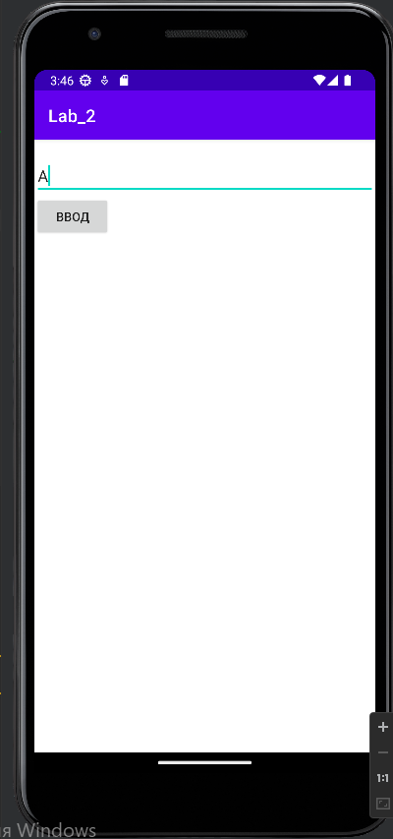

Рисунок 1 ­­– Головний екран

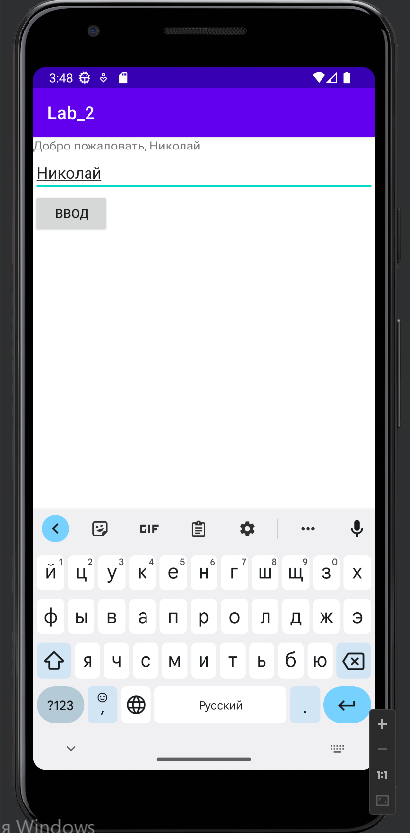

Рисунок 2 ­­– Виконання програми

**Висновок**

Навчитився створювати додатки з елементами управління. Отримав навички використання елементів управління в Android-додатках.